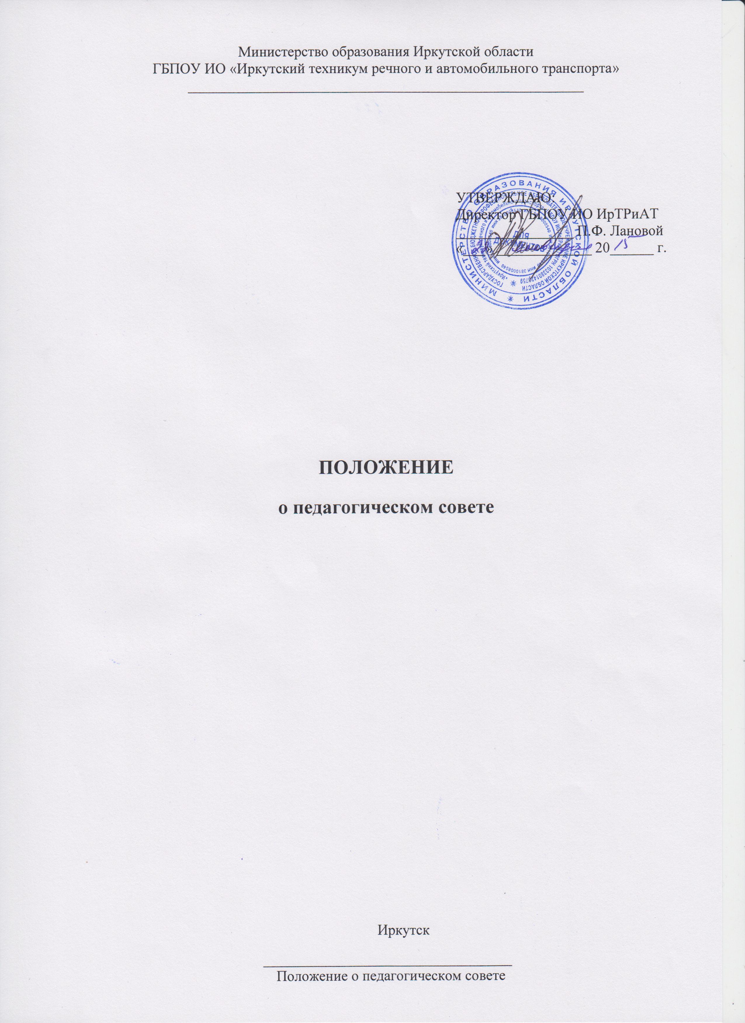

1.Общие положения
1.1. Педагогический совет является постоянно действующим коллегиальным органом управления техникумом, созданным в целях рассмотрения основных вопросов образовательного процесса.
1.2. Главной задачей педагогического совета техникума является ориентация деятельности педагогического коллектива на совершенствование образовательного процесса, методической работы, повышение педагогического мастерства преподавателей, внедрение в практическую деятельность педагогов достижений педагогической науки и передового опыта.
1.3. Членами педагогического совета техникума являются все педагогические работники техникума, а также иные работники техникума, чья деятельность связана с содержанием и организацией образовательного процесса.
1.4. Председателем педагогического совета техникума является директор.

2. Основные направления деятельности Педагогического совета
2.1. Обсуждение планов работы техникума.
2.2. Заслушивание информации и отчетов педагогических работников техникума, руководителей структурных подразделений по соблюдению санитарно-эпидемиологических правил, об охране труда, здоровья и жизни обучающихся.
2.3. Анализ результатов учебно-воспитательной, учебно- производственной и методической деятельности педагогического коллектива и внесение предложений по вопросам повышения качества профессионального образования в соответствии с требованиями Федеральный государственных образовательных стандартов среднего профессионального образования.
2.4 Другие вопросы образовательной деятельности техникума.

3. Организация работы педагогического совета
3.1. Работа педагогического совета осуществляется в соответствии с планом, который составляется на учебный год, рассматривается на заседании совета и утверждается директором учебного заведения. В разработке плана принимают участие заместители директора, заведующие отделениями, старший мастер, председатели дисциплинарно-цикловых комиссий под руководством директора техникума.
3.2. Педагогический совет созывается не реже 4 раз в учебном году. В случае необходимости могут проводиться внеочередные заседания совета. В целях более тщательной подготовки вопросов, их всестороннего рассмотрения могут создаваться временные творческие группы.
3.3. Решения педагогического совета техникума по вопросам, входящим в его компетенцию, правомочны, если на заседании присутствовало не менее половины его членов. Решения принимаются простым большинством голосов. При равенстве голосов голос председателя педагогического совета техникума является решающим.
3.4. Решения педагогического совета техникума являются рекомендательными для коллектива техникума.
3.5. Решения педагогического совета техникума, утвержденные приказом директора, являются обязательными для исполнения.
3.6. Организацию работы по выполнению решений педагогического совета осуществляет председатель совета совместно с заместителями директора учебного заведения.
3.7. Информация о результатах выполнения решений педагогического совета заслушивается на одном из заседаний совета.

4. Делопроизводство педагогического совета
4.1. На заседании педагогического совета ведется протокол, который подписывается председателем и секретарем совета. В протокол записывается номер, дата заседания, количество присутствующих, повестка заседания, краткое содержание выступлений, предложений, замечаний, принятое решение. К протоколу прилагаются материалы по обсуждаемому вопросу, при необходимости.

Рассмотрено на заседании педагогического совета от «21.01.2015 г., протокол № 18

